对韵歌（九）

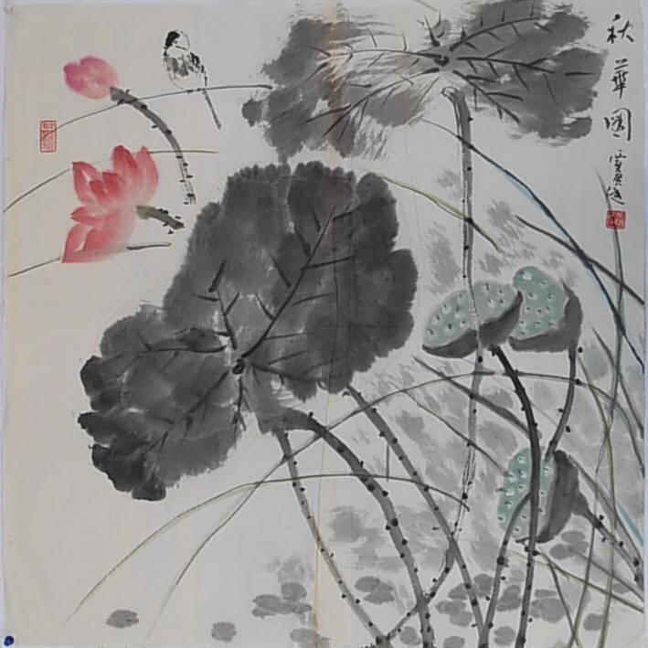

秦对晋，越对吴，南海对西湖。鸢飞对鱼跃，鹦鹉对鹧鸪。青玉案，紫砂壶，李白对杨朱。儿童骑竹马，旅客忆莼鲈。落叶舞风高复下，小荷浮水卷还舒。

生对死，笑对哭，美玉对明珠。人情对世故，困境对通途。三都赋，八阵图，果断对踌躇。琴书为伴侣，天地作蓬庐。壮士腰间三尺剑，男儿腹内五车书。

【赏析】
1、青玉案，取自宋人贺铸《青玉案》词名，文中解释说：“辞书上说，青玉所制短脚盘子叫青玉案，也指名贵的食用器具。
2、忆莼鲈，出自《晋书》卷九十二《文苑列传·张翰》 ，后喻思乡归隐。亦作“思鲈”、“思蒓鲈”等。
3、三都赋，曹魏刘劭的《赵都赋》《洛都赋》《许都赋》的合称 。
4、八阵图，传说是由三国时诸葛亮创设的一种阵法。相传诸葛亮御敌时以乱石堆成石阵，按遁甲分成生、伤、休、杜、景、死、惊、开八门，变化万端，可挡十万精兵。
对韵歌（十）

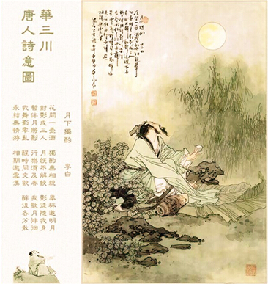

河对海，涧对溪，远近对高近。奇珍对异宝，琥珀对琉璃。桃灼灼，柳依依，龙眼对马蹄。掬水月在手，拈花香满衣。几处早莺争暖树，谁家新燕啄春泥。
来对往，密对稀，来日对往昔。眼明对手快，心旷对神怡。千里马，五更鸡，暮蔼对晨曦。高谈惊左右，博学贯中西。天上月悬千古镜，池中星照一盘棋。

【赏析】
1、掬水月在手，拈花香满衣。出自《春山夜月》，掬起一捧水，月亮就好象在你的手里了；在花丛里玩得久了，连衣服都沾满了芳香。本意是作者在欣赏大自然的美景，并融入到这美好景色中去，物我两忘。
2、几处早莺争暖树，谁家新燕啄春泥。出自唐代诗人白居易的《钱塘湖春行》，这两句着意描绘出莺莺燕燕的动态，从而使得全诗洋溢着春的活力与生机，是白诗描写春光特别是描写西湖春光的点睛之笔。
3、天上月悬千古镜，池中星照一盘棋。意思是悬挂在天上的月亮就像一面古镜，繁星倒映在池中就像是一副布满棋子的棋盘。
对韵歌（十一）
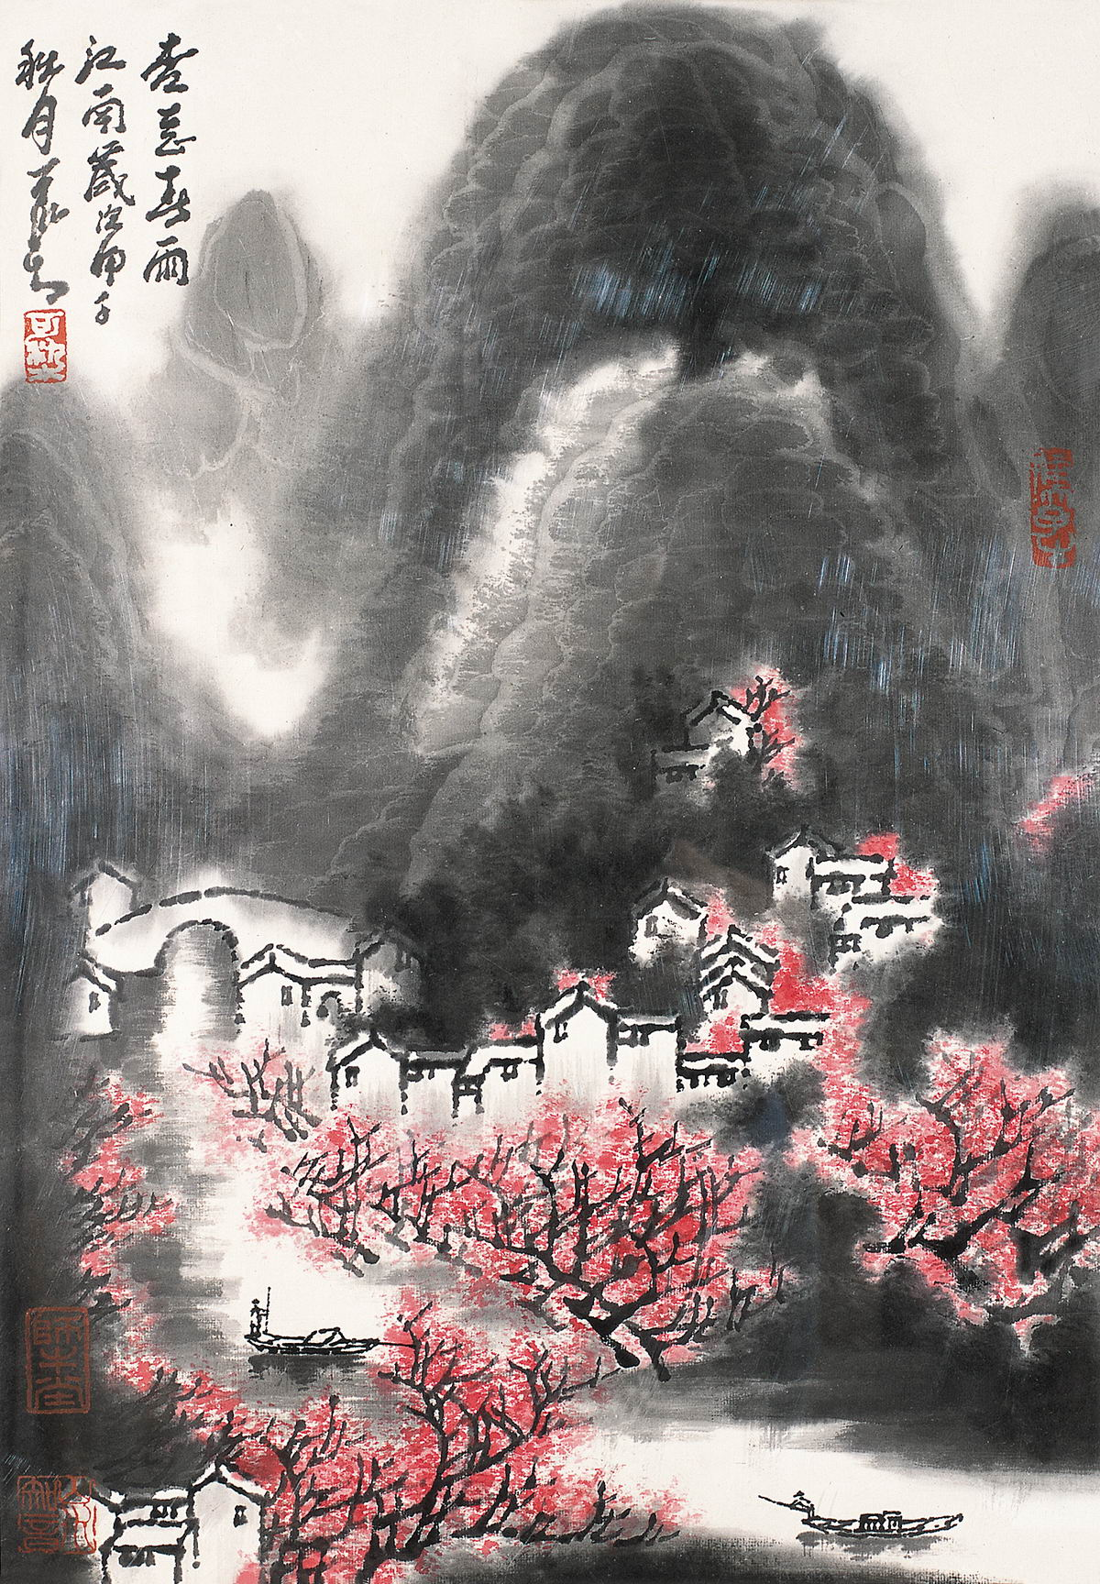

朝对暮，盛对衰，舞榭对歌台。风清对月朗，戏院对书斋。桃叶渡，雨花台，晴日对阴霾。碧桃和露种，红杏倚云栽。天外黑风吹海立，浙东飞雨过江来。

忧对喜，乐对哀，信任对疑猜。风餐对露宿，部署对安排。诗遣兴，酒开怀，红叶对绿苔。雁引愁心去，山衔好月来。波浑未辨鱼龙迹，岁寒方识栋梁材。

【赏析】
1、苏轼诗“天外黑风吹海立，浙东飞雨过江来”，这两句诗概括地写暴雨来临时的景象：风吹海立，飞雨过江。“吹海立”，化用了杜甫“九天之云下垂，四海之水皆立”（《朝献太清宫赋》）语意。
2、雁引愁心去，山衔好月来。出自李白《与夏十二登岳阳楼》，诗人轻松愉快的心情跃然纸上，雁儿高飞，带走了诗人忧愁苦闷之心；月出山口，仿佛是君山衔来了团圆美好之月。
3、波浑未辨鱼龙迹，岁寒方识栋梁材。浑水处鱼龙混杂，岁寒出栋梁之才，意思相对，音律工整。

对韵歌（十二）

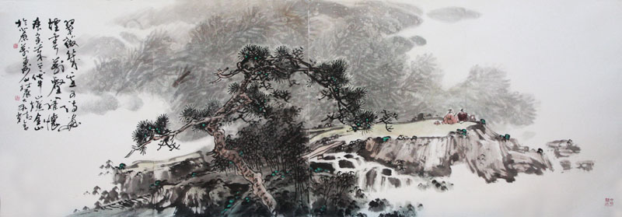

宽对窄，显对微，闪电对鸣雷。天南对海北，红瘦对绿肥。潮涨落，月盈亏，暮色对朝晖。明月松间照，春风柳上归。穿花蛱碟深深见，点水蜻蜓款款飞。

偏对正，眼对眉，欣喜对伤悲。青山对绿水，草舍对柴扉。山突兀，水潆洄，雨打对风吹。天地入胸臆，文章生风雷。傲骨虚心真力量，热肠冷眼大慈悲。

【赏析】
1、红瘦绿肥：绿叶茂盛，红花凋谢。形容暮春景色。 。
2、穿花蛱蝶深深见，点水蜻蜓款款飞”，是唐朝诗人杜甫的作品，原诗为《曲江二首》，它描绘的是蝴蝶在花间飞舞,在深深的花丛中还能不时看见、蜻蜓在水面自由自在地翻飞的夏日生动活泼的美景。
3、潆洄：水流回旋的样子。石山峻立,江水潆洄。——《英烈传》
4、“天地入胸臆，文章生风雷。”“傲骨虚心真力量，热肠冷眼大慈悲。”为两幅对联。

